**4.1**   PROFESIONES Y OFICIOS.

Existen diferentes formas de trabajar en la sociedad y cada una de ellas es remunerada económicamente a diferentes niveles dependiendo su mercado laboral, entre ellas están los oficios y las profesiones, ambos son requeridos en la sociedad y merecen una remuneración justa así como un valor social.

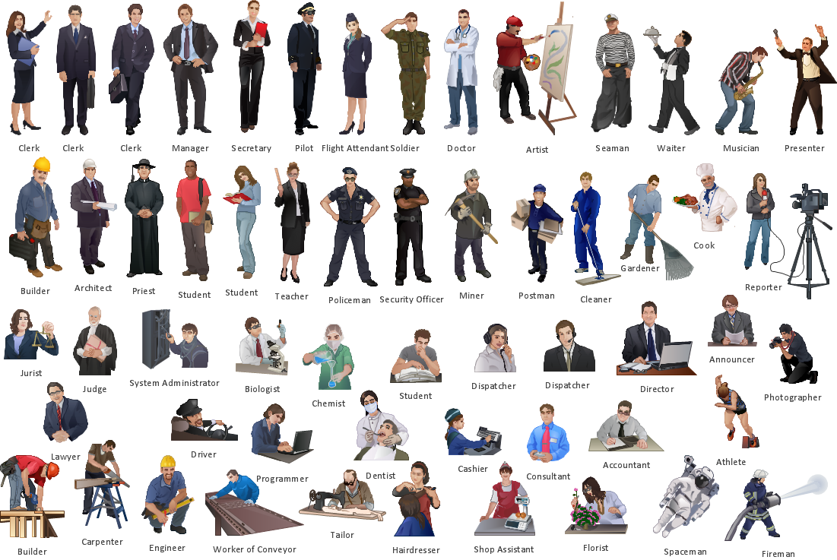Te dejo una imagen donde podrás conocer algunas profesiones y ocupaciones, repasa y aprende

A continuación te dejo un link, donde podrás conocer algunas profesiones, te pido que observes, escuches y repitas:

<iframe width="560" height="315" src="https://www.youtube.com/embed/QOudaEVo6WI" frameborder="0" allow="autoplay; encrypted-media" allowfullscreen></iframe>

**Opcional:**

Si quieres reforzar tu vocabulario con el tema, te dejo éste link donde podrás realizar algunos ejercicios en línea:

<https://agendaweb.org/exercises/vocabulary/jobs/occupations-2>

<https://agendaweb.org/exercises/vocabulary/jobs/occupations-1>

<https://agendaweb.org/exercises/vocabulary/jobs/jobs-1>

**4.2**   PROBLEMAS DE SALUD + ADJETIVOS POSITIVO/NEGATIVOS

En ésta unidad veremos algunas palabras relacionadas a la salud, y te daré algunas formas para preguntar por ella a terceras personas.

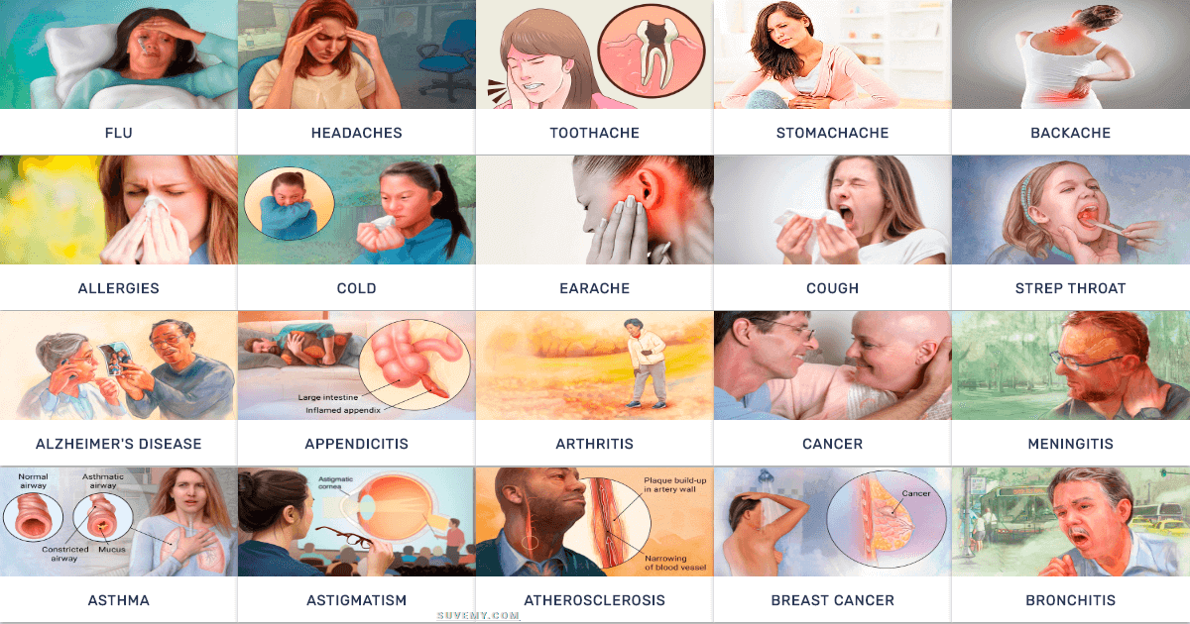Observa la imagen y reconoce algunas enfermedades:

La frases más comunes para preguntar por la salud son:

*How do you feel? ¿Cómo te sientes?

*How are you feeling? ¿Cómo te estás sienteindo?

*How are you today? ¿Cómo te sientes hoy?

*Is everything okay? ¿Está todo bien?

Y las respuestas más comunes son:

I´m fine. Estoy bien

I feel sick. Me siento enfermo

Not so good. No muy bien

I¨m sick. Me siento enfermo

Observa los siguientes adjetivos y deduce, ¿cuál de ellos crees que sean positivos + y cuáles negativos - ?

**Desesperated, fine, good, terrible, great, miserable, fantastic, sick, awful.**

Ahora observa los ejemplos:



- Hello Peter, How are you?

- I feel terrible, I have the flu.



- How are you today Tom?

- I feel bad, I have a painful stomachache.



- Hello Katy, is everything okay?

- yes, I feel excellent.

Te das cuenta cómo podemos usar los adjetivos para dar un sentido negativo o uno positivo?

Te invito a realizar más ejemplo.

Observa el siguiente video donde conocerás algunas enfermedades y algunos adjetivos tanto positivos como negativos para expresar sentimientos.

<iframe width="560" height="315" src="https://www.youtube.com/embed/Zm1KKcgQ7DM" frameborder="0" allow="autoplay; encrypted-media" allowfullscreen></iframe>

Ahora te invito a seguir éste link donde podrás encontrar una lista de varios tipos de adjetivos, te invito a que los estudies.

<https://living-beginning-english-1.wikispaces.com/file/view/adj_list.pdf>

**4.3**   PRONOMBRES RELATIVOS Y CAUSAS RELATIVAS: WHO, WHICH, THAT Y WHERE.

Los pronombres relativos introducen una proposición adjetiva. Pueden ser demostrativos o compuestos. Entre ellos tenemos a: that, who, those who, whom.

La traducción en español es:

Who : quien, quienes, usado solo para personas.

Which: que, el cual, los cuales, utilizado para cosas.

Whom: a quien, a quienes, utilizado para personas.

Whose: cuyo, cuyas, de quien, de quienes, utilizado para personas.

What: lo que, utilizado para cosas.

Ahora observa los ejemplos:

* The guy who is eating fish is my brother.

El chico quien está comiendo pescado, es mi hermano.

*Do you know the teacher who gave me the chocolate?

¿Conoces al maestro quien me dio el chocolate?

* It was the car that caused the great destruction.

Éste es el carro que causó la gran destrucción.

*The cat that was here is black.

El gato que estaba aquí es negro.

*The dress which she bought is from Guatemala.

El vestido el cual ella compró es de Guatemala.

*The school in which she works opens every day.

La escuela en la cual ellos trabajan abre todos los días.

*She is the woman whose loyalty is above you.

Ella es la mujer la cual su fidelidad está arriba de la tuya.

*A place whose workers know their rights.

Un lugar cuyos trabajadores conocen sus derechos.

* I understand what she tried to tell me.

Entiendo lo que ella intenta decirme.

* I know what I want.

Se lo que quiero.

Observa éste video donde encontrarás la explicación del tema:

<iframe width="560" height="315" src="https://www.youtube.com/embed/zz_nwx9IeZc" frameborder="0" allow="autoplay; encrypted-media" allowfullscreen></iframe>

Opcional:

Para fortalecer tus conocimientos en el tema, te dejo estas ligas donde encontrarás algunos ejercicios de repaso:

<https://www.ego4u.com/en/cram-up/grammar/relative-clauses/exercises?02>

<https://www.ego4u.com/en/cram-up/grammar/relative-clauses/exercises?02>

EXAMEN.

PARTE I.

Coloca correct (correcto) o incorrecto (incorrecto) en las oraciones.

1.- I would like going to Spain, I think it is a beautiful place. Correct.

2.- I hate football , I prefer tennis. Correct

3.- because do you visit her? Incorrect

4.- The book who she read is amazing. Incorrect

5.- Tom hasn´t studied Italian. Correct

6.- Have they yet came to Mexico? Incorrect

7.- A person that cures people is a teacher. Incorrect.

8.- If you go to the mall, you would buy a new cap. Correct.

9.- if you has the permission, please take my to the party. Incorrect.

10.- Unless you come to my house I will give to you. Incorrect.

PARTE II.

Elige la profesión que le corresponda:

|  |
| --- |
| Mechanic judge lawyer doctor florist dentist farmer accountant Author butcher |

1.- A qualified person that decides cases in a law court. Judge

2.- A person you go to see when you are ill or have some type of health problem. Doctor

3.- If you want to prepare an excellent stew, you buy the meat with a Butcher

4.- This person can help you to fix your teeth if you have problems. Dentist

5.- A person that works with the money and accounts of a company. Accountant

6.- They write books or novels. Author

7.- A person that works on a farm, usually with animals. Farmer

8.- A person that works with flowers. Florist.

9.-  A person that defends people in court and gives legal advice. Lawyer

10.- A person that repairs machines, especially car motors. Mechanic

PARTE III.

Arrastra la opción correcta de acuerdo a las oraciones y su tiempo gramatical:

|  |
| --- |
| Weightlifting won´t bed tasted While when that never because good-looking |

1.- If my friend Julie doesn´t go to work, she won´t have money.

2.- We have tasted many international meals around the world.

3.- The comedy that I love has already started.

4.- I have never been in New York.

5.- Her boyfriend is aver good-looking guy.

6.- We need to buy the magazine because it has a delicious recipe.

7.- The dog was running around my garden when the cat arrived.

8.- While I was resting, she appeared with the present.

9.- All the mornings before going to work I make my bed.

10.- I really love weightlifting, I go to the gym every day.